Dans ce tutorial en 12 points, nous allons voir comment renforcer drastiquement la sécurité de votre Firefox, à partir de ses propres réglages, d'applications externes gratuites, et d'extensions spécifiques.
PROTECTION GLOBALE: RESTRICTIONS ET AUTORISATIONS 1
FILTRES DE NAVIGATION 2
PROTECTION PASSIVE: LE FICHIER HOSTS 3
PROTECTION CONTRE LES PUBLICITES 4
2-CUSTOMIZE GOOGLE 6
3-FLASHBLOCK 9
PROTECTION CONTRE LES SCRIPTS 12
PROTECTION DES MOTS DE PASSE 16
ALERTES DE CRYPTAGE ET REDIRECTION 18
NETTOYAGE DES REDIRECTIONS: REDIRECT REMOVER 20
PROTECTION CONTRE LES SURFS "A RISQUES" 22
PROTECTION DE LA VIE PRIVÉE 24
DESACTIVER LE REFERER 26
NETTOYER SON NAVIGATEUR 28
Méthode avancée: CCLEANER 29
SAUVEGARDER LES REGLAGES, OPTIONS, MARQUE-PAGES et MOTS DE PASSE 32
BONUS TRACK: LA "BOT-PROTECTION" 34

PROTECTION GLOBALE: RESTRICTIONS ET AUTORISATIONS
Les virus utilisent votre navigateur comme "porte d'entrée": un des moyens les plus efficaces pour s'en protéger est de limiter les "droits" de votre Firefox: en clair, faire en sorte que Firefox n'ait pas l'autorisation d'enregistrer ou d'exécuter des fichiers dans les dossiers "sytème" de votre Windows.
Un mini-logiciel, Strip My Rights, permet de restreindre de manière transparente les droits de votre navigateur, sans utiliser aucune ressource de RAM ou de processeur.
Nota: bien sûr, les manipulations suivantes n'empêchent en rien d'enregitrer des fichiers en provenance du Web! Simplement, il faudra les enregistrer soit sur votre Bureau, soit dans vos Documents.
STRIP MY RIGHTS
Téléchargez StripMyRights (de Sysint) en cliquant sur cette image:
- Dézippez-le et copiez-collez l'exécutable StripMyRights.exe (64ko) dans:
C:\Windows\System32.
- Une fois fait, supprimez l'archive
- Téléchargez ensuite ce fichier *.reg (intitulé firefox_SMR.reg) qui permettra de protéger Firefox avec StripMyRights (cliquez sur l'image):

- Cliquez-droit dessus et sélectionnez "Fusionner"
- Répondez "oui" à l'alerte qui suit, à chaque fois
- Une fois fait, vous pouvez supprimer le fichier firefox_SMR.reg
- Redémarrez votre machine
- StripMyRights est maintenant actif! Il protégera votre navigateur contre l'installation de virus dans les dossiers vitaux de Windows

FILTRES DE NAVIGATION
Nombre de sites sont piégés: ils affichent des pubs pour des logiciels truqués, ou pour des sites X ou de jeux d'argent, ou bien exploitent les failles de votre navigateur pour installer à votre insu des virus ou pour vous obliger à télécharger des fichiers malsains.
Le meilleur moyen de se protéger contre ses sites est... de ne pas s'y connecter !
Nous allons donc équiper notre Firefox de filtres contre les sites malveillants, sachant que par défaut Firefox embarque un module anti-phishing qui vous protège contre les faux-site bancaires et les faux sites de paiements en ligne.
Pour tester la fonctionnalité anti-phishing de Firefox, cliquez sur l'image suivante : elle vous dirigera sur un site créé par Mozilla qui simule du phishing (ce site est donc sans danger !): normalement, un message d'alerte vous préviendra que ce site est malveillant.
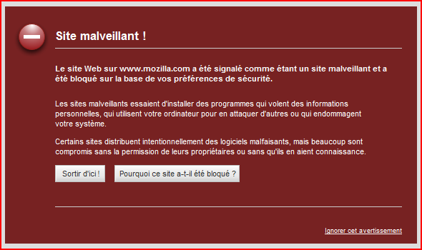
PROTECTION PASSIVE: LE FICHIER HOSTS
Le fichier hosts est une simple liste qui recense les sites dangereux: en l'installant sur votre système, vous empêcherez votre navigateur de se connecter à ces sites.
Simple et efficace!
- Téléchargez le logiciel hpHosts de Ur I.T. Mate Group en cliquant sur cette image:

- Installez-le en cliquant successivement sur "next" puis "install"
- Avant la fin de l'installation une fenêtre apparaît: cochez "Disable Windows DNS Client (recommended)"
- Redémarrez
- Votre machine est maintenant prémunie contre les milliers de sites malsains recensés par votre hosts.

PROTECTION CONTRE LES PUBLICITES
Les fenêtres et pop-ups de pub' sont pénibles et gênent le surf. Mais en plus, les pirates se servent de ces pubs, par bannière, pop-up, nouvelle fenêtre etc...pour vous diriger sur leurs sites piégés, ou installer des malwares en exploitant des failles dans votre navigateur. Nous allons donc protéger Firefox contre les pubs en 4 étapes, sachant que par défaut, Firefox embarque un anti-popup très performant, dont nous nous contenterons.
1-ADBLOCK PLUS
AdBlock Plus est une extension de Firefox qui permet, à partir d'un filtre automatiquement mis à jour, de bloquer la majorité des publicités.
Pour installer AdBlock Plus:
- Rendez-vous sur la page de l'extension AdBlock Plus en cliquant sur cette image :
- Une fois sur la page, cliquez sur le bouton "Installer Adblock Plus ":
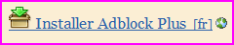
- Un message d'alerte apparaît alors en haut à droite : cliquez sur le bouton "Autoriser" pour lancer l'installation:
- Une fenêtre apparaît : attendez que le décompte de sécurité se termine puis cliquez sur "Installer maintenant":
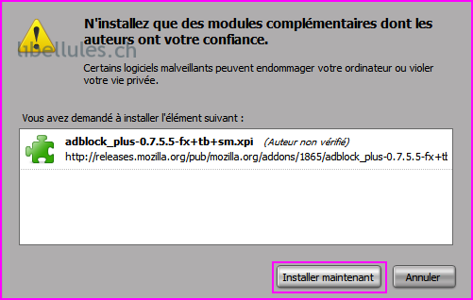
- Une fois le téléchargement terminé, cliquez sur "Redémarrer Firefox" pour terminer l'installation du module:
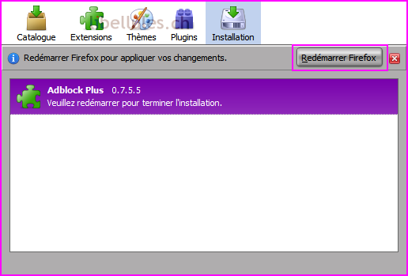
- Au redémarrage de Firefox, la fenêtre d'abonnement aux listes de filtre apparaît: cochez la case "Liste FR (France) + Easy List" et cliquez sur "S'abonner":
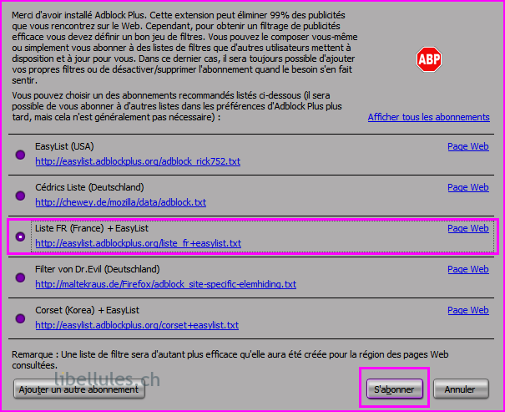
- Votre navigateur est maintenant protégé contre des milliers de pubs, et cette liste se mettra à jour seule, sans votre intervention.
2-CUSTOMIZE GOOGLE
Customize Google permet de supprimer les pubs apparaissant sur les pages de recherches Google, qui dirigent parfois sur des sites piégés. En plus, Customize Google permet d'anonymiser le cookie Google, ce qui est un plus pour la sauvegarde de votre vie privée.
Pour installer Customize Google:
- Rendez-vous sur la page de l'extension Customize Google en cliquant sur cette image:
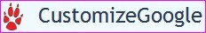
- Une fois sur la page, cliquez sur le bouton "Ajouter à Firefox ":

- Un message d'alerte apparaît alors en haut à droite : cliquez sur le bouton "Autoriser" pour lancer l'installation:
- Une fenêtre apparaît: attendez que le décompte de sécurité se termine puis cliquez sur "Installer maintenant":
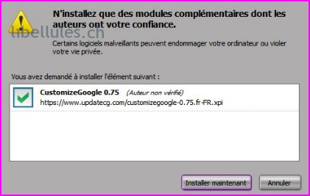
- Une fois le téléchargement terminé, cliquez sur "Redémarrer Firefox" pour terminer l'installation du module:
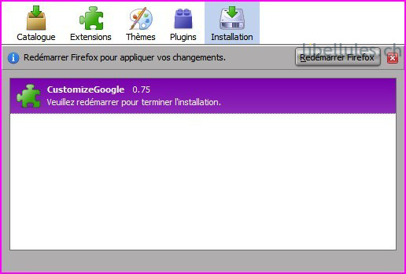
- Au redémarrage de Firefox, la fenêtre des extensions apparaît : cliquez sur le bouton "Options" de Customize Google pour le paramétrer:
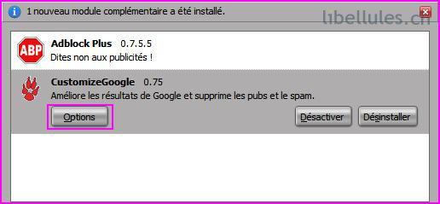
- Sélectionnez à gauche, dans la liste, la partie "Web": dans le panneau de droite, réglez Customize Google comme indiqué sur l'image suivante:
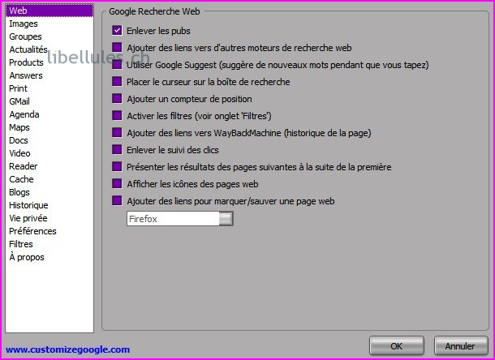
- Sélectionnez à gauche, dans la liste, la partie "Vie Privée": dans le panneau de droite, réglez Customize Google comme indiqué sur l'image suivante:
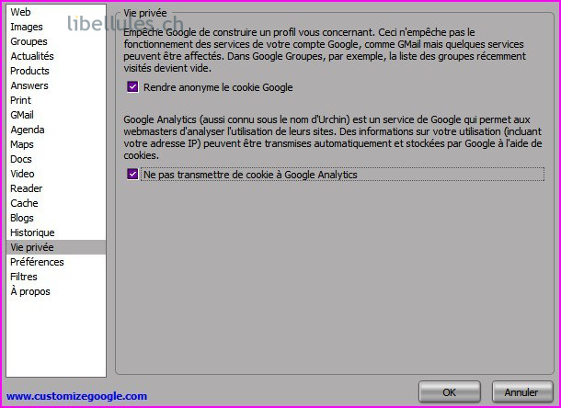
- Validez en cliquant sur "OK"
- Votre navigateur est maintenant protégé contre les pubs des pages Google
3-FLASHBLOCK
Souvent, les pubs utilisent le format vidéo Flash (celui utilisé, par exemple, par Youtube pour ses vidéos). Nous allons installer l'extension FlashBlock qui a pour fonction de mettre un "interrupteur" sur ces vidéos, de manière à ce qu'elles ne se lancent pas seules : dorénavant il vous faudra cliquer sur le bouton "play" pour que la vidéo se lance. Exemple :
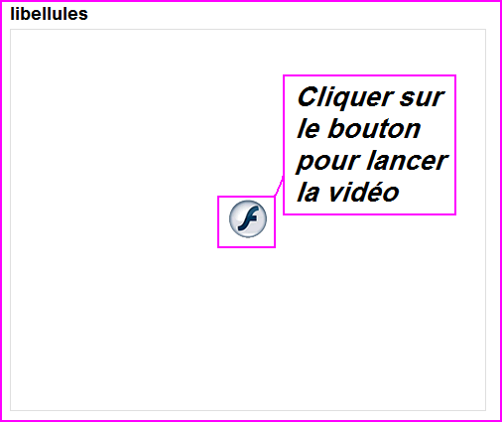
Les pubs Flash seront donc désactivées.
Pour installer FlashBlock:
- Rendez-vous sur la page de l'extension FlashBlock en cliquant sur cette image:
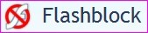
- Une fois sur la page, cliquez sur le bouton "Ajouter à Firefox ":
- Une fenêtre apparaît: attendez que le décompte de sécurité se termine puis cliquez sur "Installer maintenant":
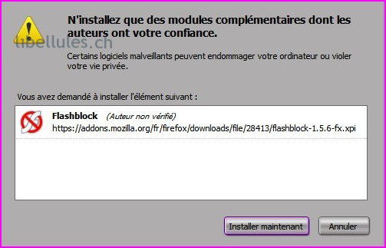
- Une fois le téléchargement terminé, cliquez sur "Redémarrer Firefox" pour terminer l'installation du module:
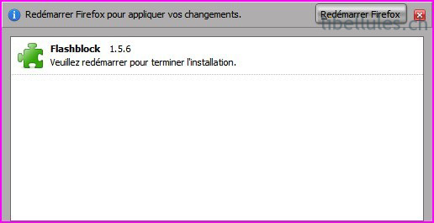
- Cette extension ne nécessite aucun réglage. Votre navigateur est maintenant protégé contre les pubs Flash.

PROTECTION CONTRE LES SCRIPTS
Les scripts sont utilisés par votre navigateur afin d'afficher certains éléments sur les pages: mais certains scripts peuvent être soit inutiles, soit dans le pire des cas, malicieux.
Nous allons donc tout d'abord limiter leur portée, a minima:
RÉGLAGES BASIQUES
- Cliquez en haut de votre navigateur sur "Outils" et choisissez "Options"
- Rendez-vous sur l'onglet "Contenu" et cliquez sur le bouton "Avancé" correspondant à "Activer Javascript"
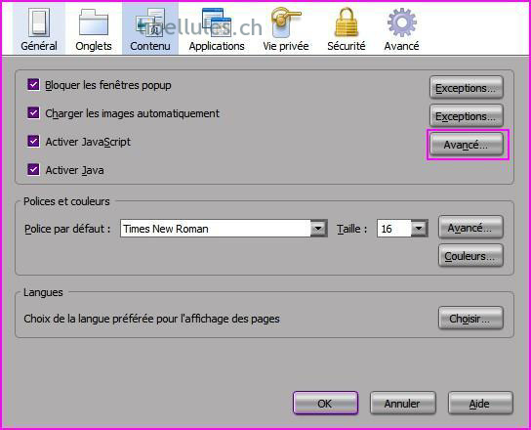
- Une fenêtre intitulée "Paramètres Javascript avancés" s'ouvre: décochez toutes les cases puis validez avec "OK":
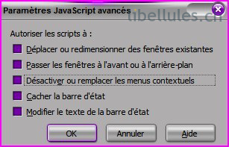
ALLER + LOIN!
Bien qu'utiles, ces réglages ne sont pas suffisants : nous allons donc aller plus loin dans la protection contre les scripts, et vous aurez le choix entre deux méthodes :
  - une méthode simple, mais qui vous protégera moins
  - une méthode avancée extrèmement protectrice, mais aussi plus exigeante et contraignante
A vous de voir, mais inutile de faire les deux en même temps !
MÉTHODE SIMPLE
Nous allons d'abord pousser plus loin la configuration des autorisations de script avec l'extension "Contrôle de scripts"
Pour installer Contrôle de scripts:
- Rendez-vous sur la page de l'extension Contrôle de scripts en cliquant sur cette image:

- Une fois sur la page, cliquez sur le bouton "Ajouter à Firefox":

- Un message d'alerte peut apparaître en haut à droite: cliquez sur le bouton "Autoriser" pour lancer l'installation:
- Une fenêtre apparaît: attendez que le décompte de sécurité se termine puis cliquez sur "Installer maintenant":
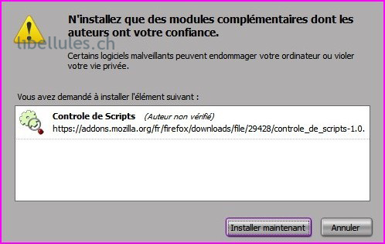
- Une fois le téléchargement terminé, cliquez sur "Redémarrer Firefox" pour terminer l'installation du module:
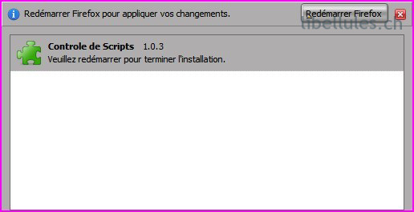
- Au redémarrage, la fenêtre de configuration des extensions apparaît: cliquez sur "Options":
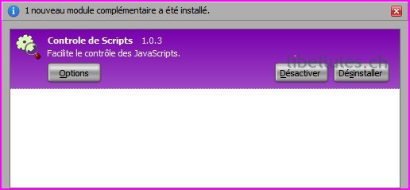
- Dans la partie "Droits d'accès", décochez tout comme sur l'image suivante, puis validez avec "OK":
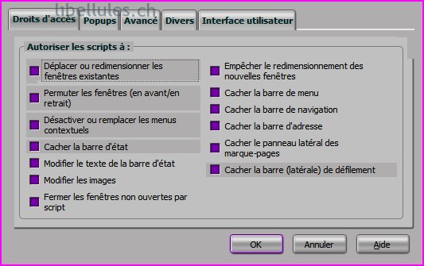
MÉTHODE AVANCÉE
Nous allons, grâce à l'extension "NoScript", bloquer tous les scripts: aussi, dès qu'un site aura besoin d'exécuter un script, NoScript vous enverra une alerte: libre à vous d'accepter l'exécution de ce script, ou de le refuser.
NoScript compte donc sur l'utilisateur pour mettre au point une "liste blanche" des scripts autorisés : il permet donc une sécurité optimale, mais en échange, il vous met à contribution !
Vous trouverez sur Libellules un excellent tuto sur NoScript réalisé par Falkra: cliquez sur le logo pour y avoir accès:


PROTECTION DES MOTS DE PASSE
Surfer sur le Net demande d'utiliser de nombreux mots de passe: par commodité, pour ne pas avoir à tous se les rappeler, nous demandons au navigateur d'enregistrer les mots de passe. Aussi, ces mots de passe sont sensibles à certains types d'attaques par script, et peuvent être récupérés à distance. Nous allons donc protéger nos mots de passe contre les tentatives de vol par javascripts malicieux par cross-site scripting, contre le phishing (arnaque sur des faux sites de paiement et/ou bancaires), et contre les keyllogers(virus enregistreurs de mots de passe) avec l'extension Secure Login.
SECURE LOGIN
Pour installer Secure Login:
- Rendez-vous sur la page de l'extension Secure Login en cliquant sur cette image:
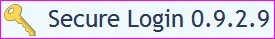
- Une fois sur la page, cliquez sur le bouton "Ajouter à Firefox":
- Un message d'alerte apparaît alors en haut à droite: cliquez sur le bouton "Autoriser" pour lancer l'installation:
- Une fenêtre apparaît: attendez que le décompte de sécurité se termine puis cliquez sur "Installer maintenant":
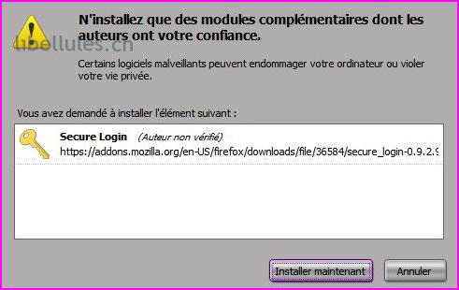
- Une fois le téléchargement terminé, cliquez sur "Redémarrer Firefox" pour terminer l'installation du module:
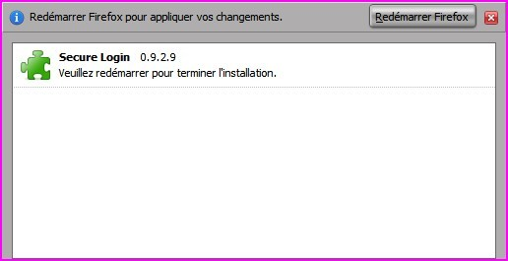
- Une fois Firefox redémarré, une clé dorée apparaît à côté de votre barre d'adresse:
Effectuer un clic droit sur cette clé et sélectionnez "Options" pour configurer Secure Login
- Les seuls réglages à effectuer sont dans la partie intitulée "Principal": cocher les cases comme indiqué sur l'image suivante:
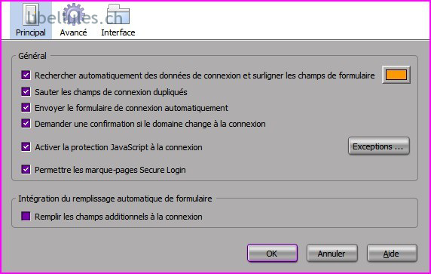
- Dorénavant, quand vous aurez à vous connecter sur un site qui demande un identifiant et un mot de passe, procédez comme suit:
  - rentrez votre login et votre mot de passe: vous remarquerez que Secure Login entoure en couleur les champs à remplir, pour indiquer qu'il protège votre connexion:
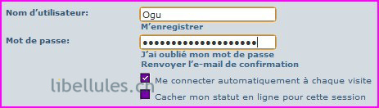
  - Acceptez, si demandé, que Firefox se "souvienne du mot de passe" en cliquant sur "Retenir":
  - Quand vous retournerez sur ce site, pour vous connecter, vous devrez dorénavant, tout simplement, cliquez sur la clé dorée : Secure Login se chargera de remplir le login et le mot de passe en sécurité

ALERTES DE CRYPTAGE ET REDIRECTION
Firefox peut être réglé de manière à vous tenir au courant quand vous quittez une page de connexion cryptée (site bancaire, site de paiement en ligne, eBay...): ainsi, lors du message d'alerte, vous saurez que vous ne devrez plus indiquer d'informations confidentielles, tels vos identifiants bancaires par exemple.
RÉGLAGES des ALERTES
- En haut de votre navigateur, cliquez sur "Outils" et sélectionnez "Options"
- La fenêtre de configuration de Firefox apparaît: rendez-vous dans l'onglet "Sécurité" et cliquez sur le bouton "Paramètres":
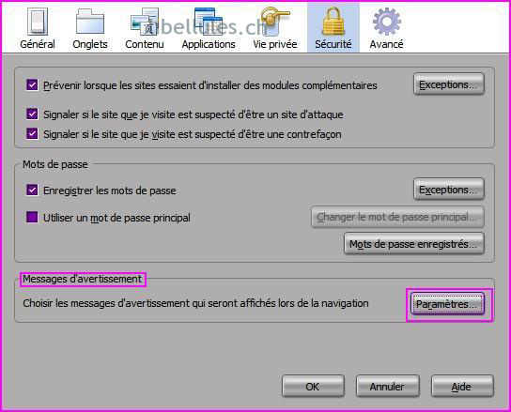
- Réglez les alertes comme sur l'image suivante:
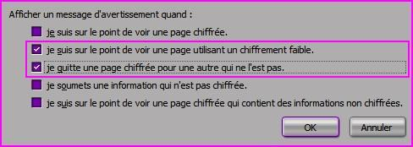
- Dorénavant, vous serez tenu au courant quand vous quitterez une page cryptée, ou quand vous fournirez un renseignement qui ne sera pas crypté.
NETTOYAGE DES REDIRECTIONS: REDIRECT REMOVER
Dans la même optique, nous allons installer une extension, RedirectRemover, qui nettoie les "redirections": certaines adresses Internet, en effet, avant de vous afficher le site prévu, vous font transiter à votre insu par un autre site par l'intermédiaire d'adresses de ce genre:
http://www.truc.com/machin=http://www.cible.com/
Redirect Remover nettoiera ces pistages en donnant directement l'adresse voulue:
http://www.cible.com/
Pour installer Redirect Remover:
- Rendez-vous sur la page de l'extension Redirect Remover en cliquant sur cette image:
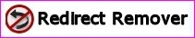
- Une fois sur la page, cliquez sur le bouton "Ajouter à Firefox":
- Un message d'alerte peut apparaître en haut à droite: cliquez sur le bouton "Autoriser" pour lancer l'installation:
- Une fenêtre apparaît: attendez que le décompte de sécurité se termine puis cliquez sur "Installer maintenant":
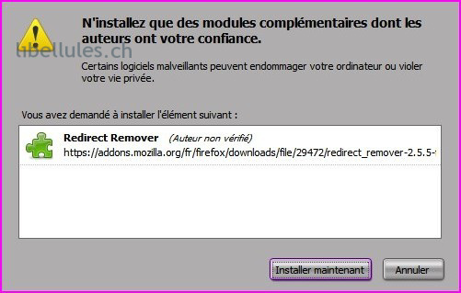
- Une fois le téléchargement terminé, cliquez sur "Redémarrer Firefox" pour terminer l'installation du module:
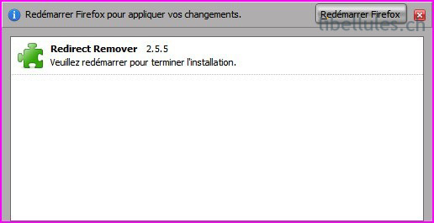
- Redirect Remover ne nécessite aucun réglage particulier: dorénavant, quand vous rencontrerez une adresse "redirigée", ce logo apparaîtra sur votre curseur de souris:
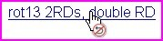
L'extension nettoiera automatiquement la redirection.

PROTECTION CONTRE LES SURFS "A RISQUES"
Soyons clair : la meilleure protection contre les surfs à risques, sur des sites douteux que la morale réprouve, est...de ne pas s'y risquer!
Normalement, si vous êtres prudents et que vous utilisez votre navigateur à bon escient, les manipulations suivantes sont inutiles
Néanmoins, pour les casse-cous et autre inconscients, on peut limiter les risques de dégâts, SANS POUR AUTANT LES FAIRE DISPARAITRE, au détriment par contre de la vitesse et du confort de navigation.
LIMITER LES TRACES: STEALTHER
Stealther est une extension qui vous permet de naviguer sur le Web en laissant un minimum de traces. Attention néanmoins:
- Firefox a besoin de laisser ces traces (cookies, cache...) pour fonctionner correctement
- Votre adresse IP, qui permet de vous identifier, restera apparente. NE FAITES DONC PAS N'IMPORTE QUOI!!
Vous comprendrez que la solutions suivante n'est pas viable pour une utilisation simple et quotidienne de votre Firefox.
Pour installer Stealther:
- Rendez-vous sur la page de l'extension Stealther en cliquant sur cette image:
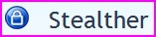
- Une fois sur la page, cliquez sur le bouton "Ajouter à Firefox":
- Un message d'alerte apparaît alors en haut à droite: cliquez sur le bouton "Autoriser" pour lancer l'installation:
- Une fenêtre apparaît: attendez que le décompte de sécurité se termine puis cliquez sur "Installer maintenant":
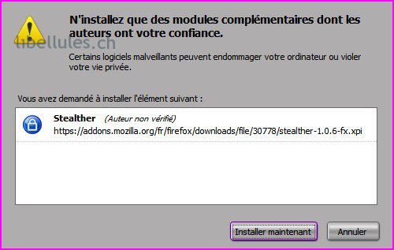
- Une fois le téléchargement terminé, cliquez sur "Redémarrer Firefox" pour terminer l'installation du module:
- Stealther ne nécessite aucun réglage
- Avant un surf risqué, cliquez en haut de Firefox sur "Outils" et lancez Stealther en cliquant sur l'inscription "Stealther"
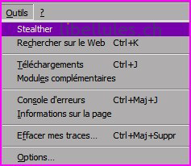
Une coche indique que Stealther est bien actif:
- En surfant sous Stealther, votre navigateur n'enregistrera aucun onglet, aucun cookie, aucun fichier dans le cache, aucun historique, aucun referer ou information de formulaire.

PROTECTION DE LA VIE PRIVÉE
Les deux astuces suivantes vont renforcer le respect de votre vie privée: d'une part en empêchant des visiteurs d'utiliser votre navigateur et d'avoir accès à vos mots de passe, marque-pages, identifiants..., d'autre part en désactivant la fonction qui permet aux webmasters de savoir quel site vous avez visité avant de venir sur le leur.
MOT DE PASSE PRINCIPAL
Attention: cette astuce n'est utile que si des personnes potentiellement indésirables ont accès physiquement à votre ordinateur: en effet, nous allons protéger le lancement de Firefox avec un mot de passe.
- Cliquez en haut de votre navigateur sur "Outils" et choisissez "Options"
- Rendez-vous sur l'onglet "Sécurité":
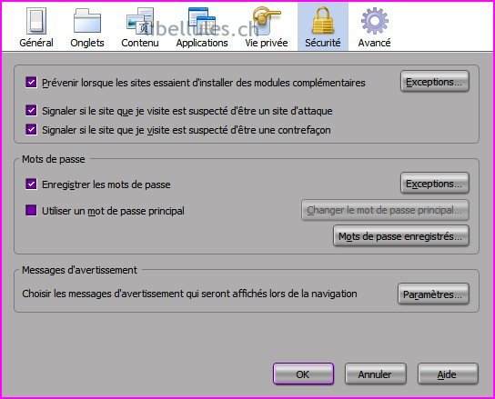
- Cochez la case "Utiliser un mot de passe principal":
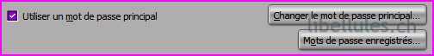
- La fenêtre de gestion du mot de passe principal apparaît: remplissez les deux champs vides avec un mot de passe de votre création:
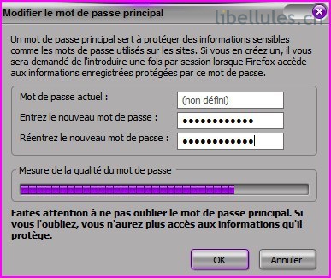
- Validez en cliquant deux fois sur les boutons "OK"
- Dorénavant, au lancement de Firefox, votre mot de passe vous sera demandé: sans celui-ci, Firefox refusera de démarrer:
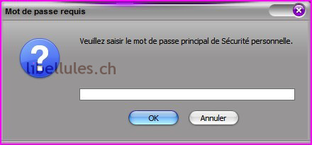
- Nota: cette protection basique n'empêche pas un utilisateur avancé de récupérer vos mots de passe et marque-pages; néanmoins elle empêche le tout-venant d'y jeter un œil curieux !
DESACTIVER LE REFERER
Le referer indique aux webmaster quel est le site que vous visitiez précédemment: par respect pour votre vie privée, nous allons le désactiver:
Pour désactiver le referer:
- Dans la barre d'adresse de Firefox, saisissez :
about:config
et validez avec ENTRÉE:
- Un message d'alerte s'affiche car nous allons rentrer dans le cœur de Firefox: cliquez sur "Je ferai attention, promis":
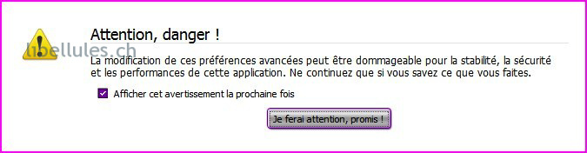
- Faites attention
- Le gestionnaire de configuration avancée de Firefox s'affiche dans votre navigateur: dans le champ "Filtre", saisissez "referer" sans les guillemets: une ligne intitulée "network.http.sendRefererHeader" apparaît:
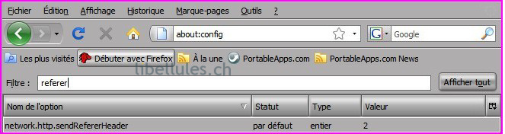
- Double-cliquez sur la ligne "network.http.sendRefererHeader": une fenetre de réglage s'affiche: remplacez alors la valeur 2 par un zéro (0) et validez avec "OK":
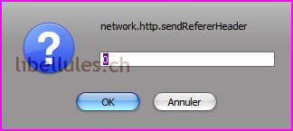

NETTOYER SON NAVIGATEUR
Firefox, comme tout navigateur, stocke sur votre PC de nombreux fichiers qui correspondent à votre surf: les cookies (voir par ailleurs), l'historique des sites, les images vues, etc...Ces fichiers sont nécessaires au bon fonctionnement de votre navigateur pendant votre surf, mais il est conseillé de les supprimer une fois que vous vous déconnectez d'Internet, pour deux raisons essentielles:
- Afin de préserver votre vie privée et que d'autres utilisateurs ne soient pas au courant de vos surfs, mot de passe etc...
- Les virus et malwares affectionnent le cache de navigation: le nettoyer, c'est se préserver encore un peu plus des infections
Nous allons voir deux méthodes pour nettoyer son navigateur: une simple et une avancée.
Méthode simple: LE NETTOYEUR INTÉGRÉ
Firefox embarque un auto-nettoyeur simple mais efficace:
- Appuyez simultanément sur les touches CTRL-SHIFT-SUPPR de votre clavier, ou bien cliquez en haut de votre navigateur sur la rubrique "Outils" et sélectionnez "Effacer mes traces".
- L'auto-nettoyer se lance: cochez les cases en fonction de l'utilisation que vous faîtes de votre navigateur. Si vous utilisez Firefox dans un environnement de partage (donc que d'autres personnes y ont accès), cochez tout.
Voilà mes réglages persos:
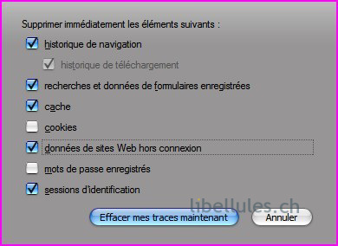
- Cliquez enfin sur "Effacez mes traces maintenant": le nettoyage est quasi instantané et demeure fiable.
Méthode avancée: CCLEANER
CCleaner est un logiciel de nettoyage performant et réglable à loisir.
- Téléchargez CCleaner SLIM en cliquant sur cette image:

- Installez-le: lors de l'installation, réglez les options de la façon suivante:
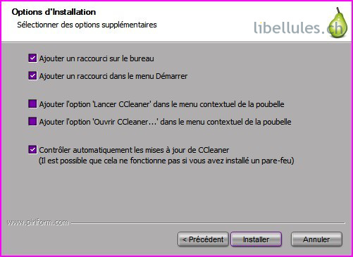
- Lancez CCleaner Slim en cliquant sur le raccourci.
- Dans la partie "Nettoyeur" (panneau de gauche), cliquez sur l'onglet "Application": pour Firefox/Mozilla, cochez toutes les cases:
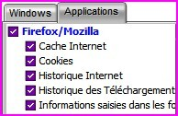
- Dans la partie "Options" (panneau de gauche), cliquez sur l'onglet "Propriétés": cochez ensuite la case "Effacement Sécurisé du fichier (lent): Effacement simple (1 passage)", afin d'effacer plus efficacement les traces de navigation.
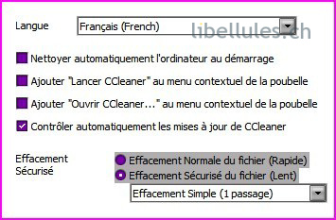
- Dans la partie "Options" (panneau de gauche), cliquez sur l'onglet "Cookies": si vous le souhaitez, vous pouvez choisir quels sont les cookies que vous souhaitez conserver: vous pouvez par exemple conserver les cookies des sites que vous fréquentez régulièrement: sélectionnez-les dans la partie "Cookies à Effacer" et transférez-les dans la partie "Cookies à Garder" grâce à la flèche:
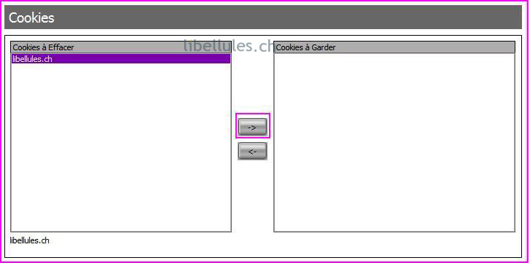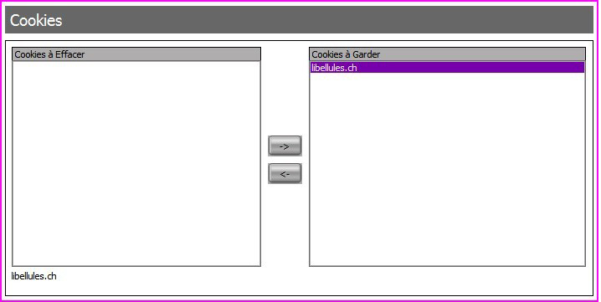
- CCleaner Slim est maintenant paramétré !
- Pour nettoyer votre navigateur, FERMEZ FIREFOX, allez dans la partie "Nettoyeur" (panneau de gauche), et lancez le nettoyage en cliquant sur le bouton "Lancer le nettoyage"
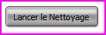
- Un message d'alerte apparaît: cliquez sur "OK
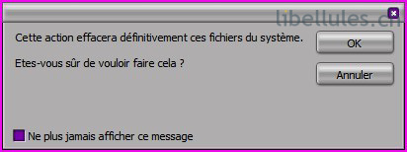"
- Vos traces de surf sont maintenant durablement effacées. n'hésitez pas à passer CCleaner régulièrement.

SAUVEGARDER LES REGLAGES, OPTIONS, MARQUE-PAGES et MOTS DE PASSE
Un navigateur regorge d'informations précieuses: des marque-pages récoltés pendant des mois et classés, des mots de passe, plus tous les réglages que nous venons d'effectuer et qui ont pris du temps !
Nous allons donc sauvegarder tous ces réglages pour pouvoir, en cas de réinstallation de votre PC, ou en cas de gros crash de Firefox, tout retrouver en 3 clics, grâce à BackupFox!
Nota: en cas de désinstallation, Firefox ne supprime pas ces réglages: vous pouvez donc le désinstaller/réinstaller en toute quiétude.
BACKUP FOX
- Téléchargez BackupFox de nw_raptor en cliquant sur cette image

- BackupFox se télécharge sous forme d'archive zippée: il vous faudra dézipper les trois fichiers contenus dans le zip ( 7za.exe, BackupFox.exe, COMDLG32.OCX) et les coller dans un dossier que vous appellerez BackupFox. Vous pouvez ensuite coller le dossier BackupFox où bon vous semble: il ne nécessite aucune installation, et peut être mis sur une clé USB.
Sauvegarde:
- Pour effectuer la sauvegarde, lancez BackupFox en cliquant sur le fichier BackupFox que vous venez de dézipper:
- 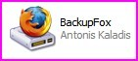
- La fenêtre principale de BackupFox apparaît: il vous faudra alors:
  - cliquer sur "Firefox-defaut"
  - cocher "Create backup"
  - avec le bouton "Browse", sélectionner votre dossier "Mes documents"
  - cliquer sur "Next"
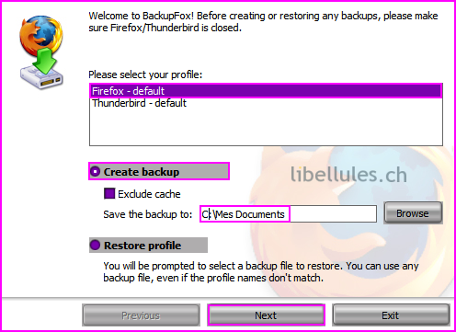
- Laissez ensuite BackupFox travailler pendant quelques secondes: quand la sauvegarde sera terminée, vous obtiendrez ce message:
- La sauvegarde se trouvera dans vos Documents et aura pour nom: default_DATE_de_CREATION_de_la_SAUVEGARDE
Restauration:
Si vous souhaitez restaurer votre sauvegarde, en cas d'installation de Firefox sur un autre PC par exemple, procédez comme suit:
- Fermez Firefox
- Lancez BackupFox en cliquant sur le fichier BackupFox:
Cliquez sur "Firefox-defaut"
- Cochez "Restore profile"
- Cliquez sur "Next": une nouvelle interface apparaît:
Avec le bouton "Browse", sélectionnez votre dossier "Mes documents" et double-cliquez sur le fichier de sauvegarde intitulé default_DATE_de_CREATION_de_la_SAUVEGARDE
- Patientez quelques secondes pour que la restauration se fasse: quand la restauration sera terminée, vous obtiendrez ce message:
Relancez Firefox

BONUS TRACK: LA "BOT-PROTECTION"
Par défaut, une armée de robots protège votre navigateur: déconnectez vous d'Internet en débranchant votre cable Ethernet ou USB, lancez Firefox hors connexion, et tapez les mots suivants dans la barre d'adresse:
about:robots

